代理人設定操作

1. 登入系統後，點按個人資料設定>代理人維護

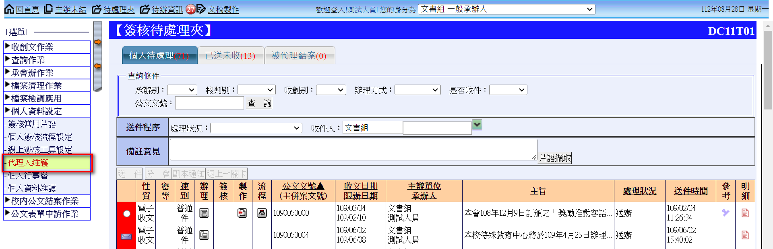

2. 點選新增代理人，如有多身分需要設定，記得要切換身分做設定

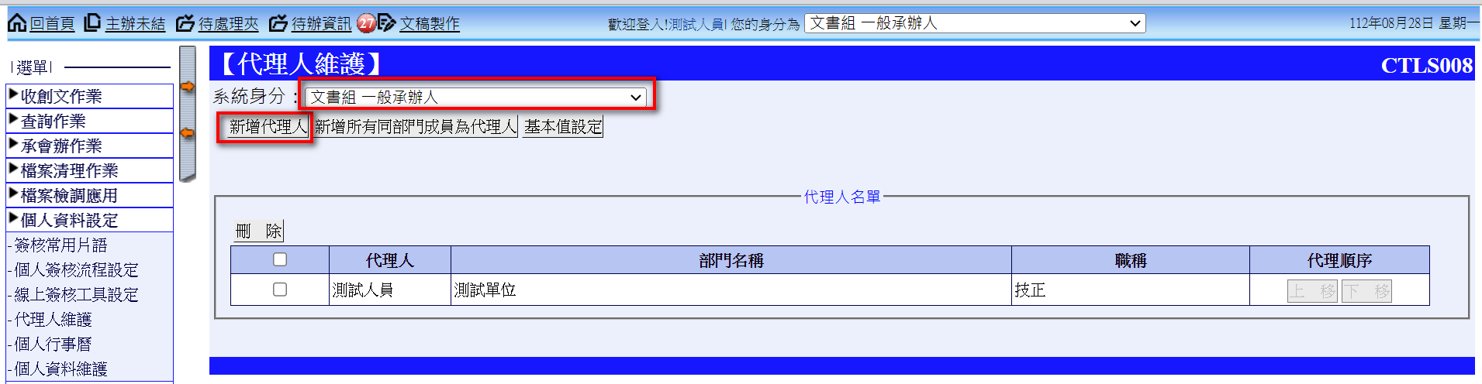

3. 點按代理人對象(右側為需要的對象)

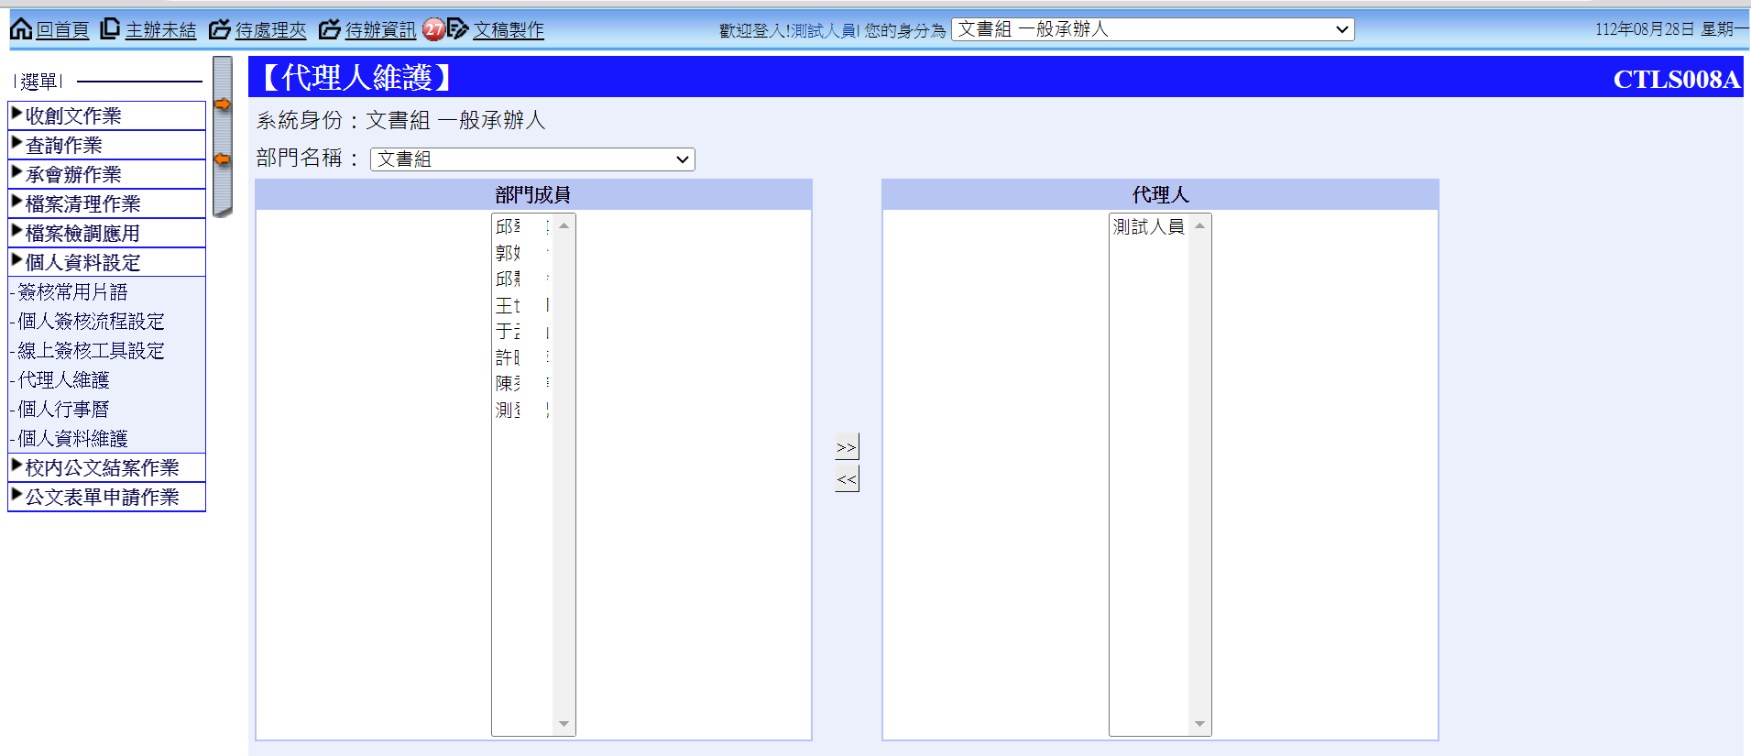

4. 點按基本值設定，並選”是”，再點按修改

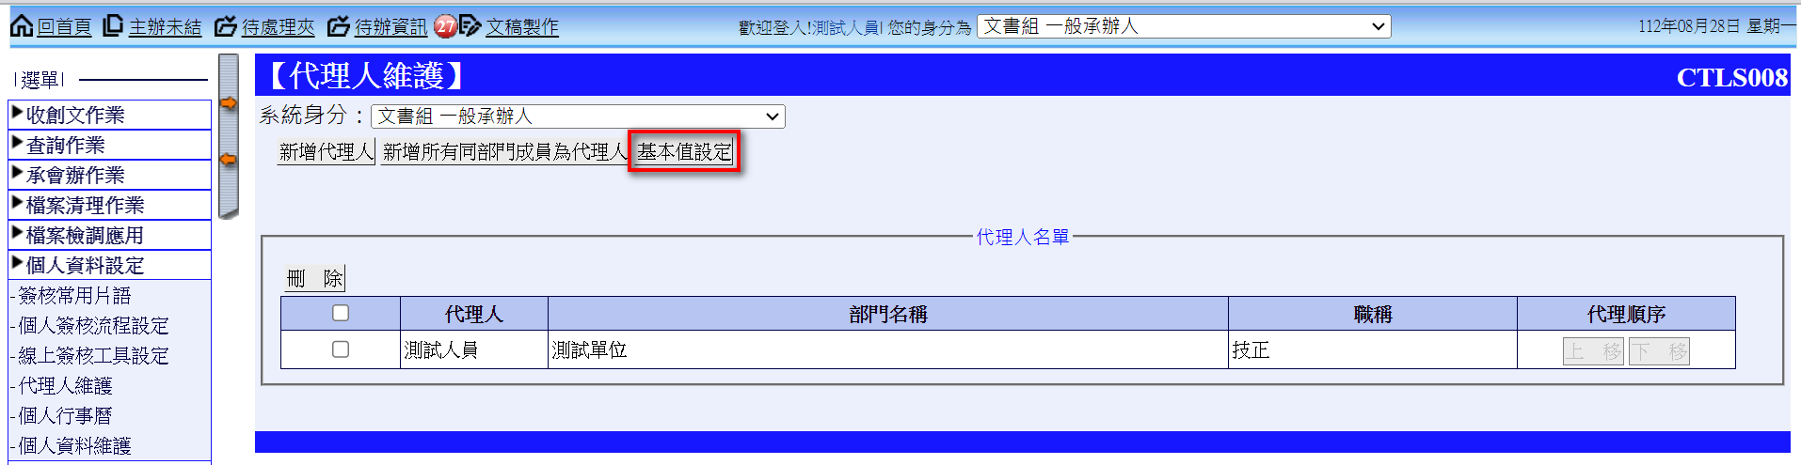

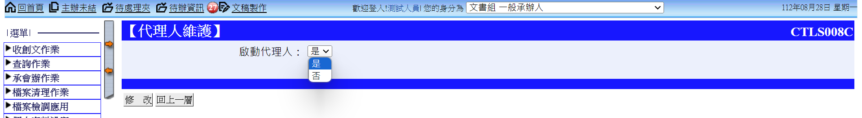

5. 使用個人行事曆來設定代理人

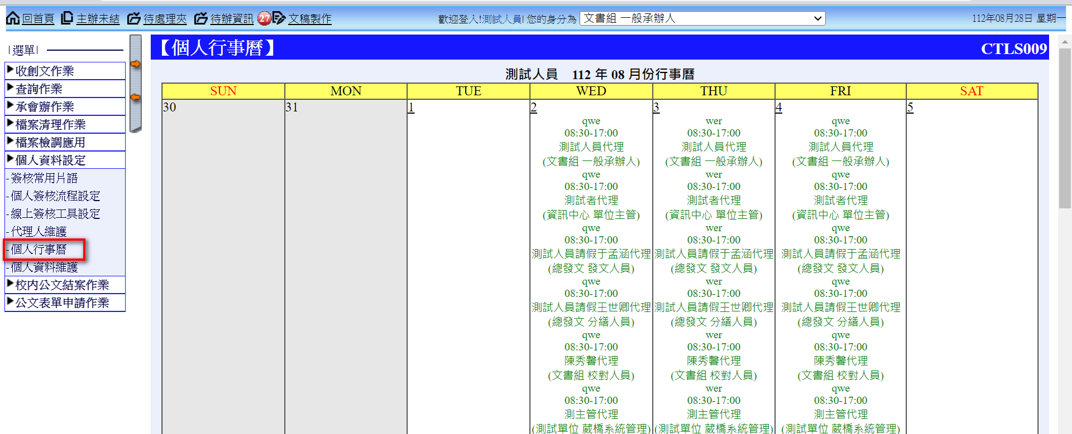

6. 點按新增

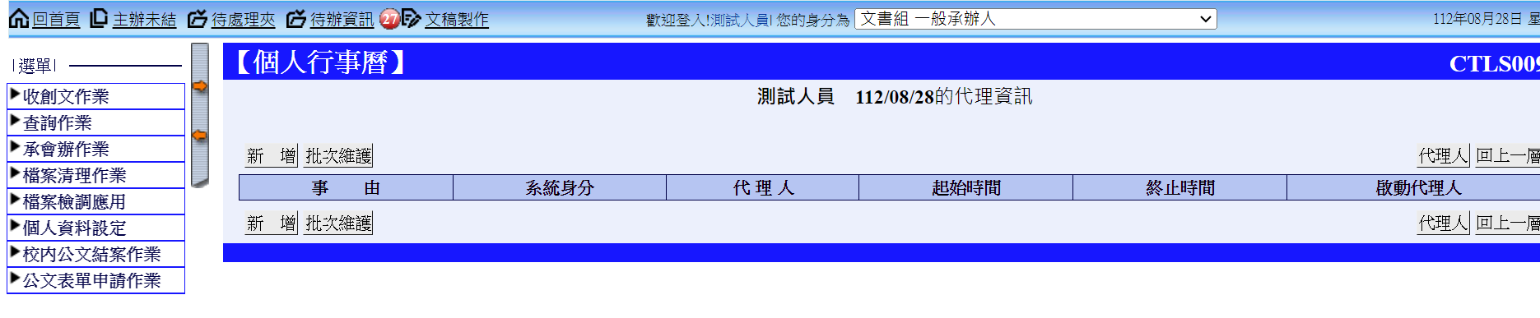

7. 根據身分單位選擇代理人，並於啟動代理人單位選擇”是”

如公文電子表單也有需要代理人，記得勾選是

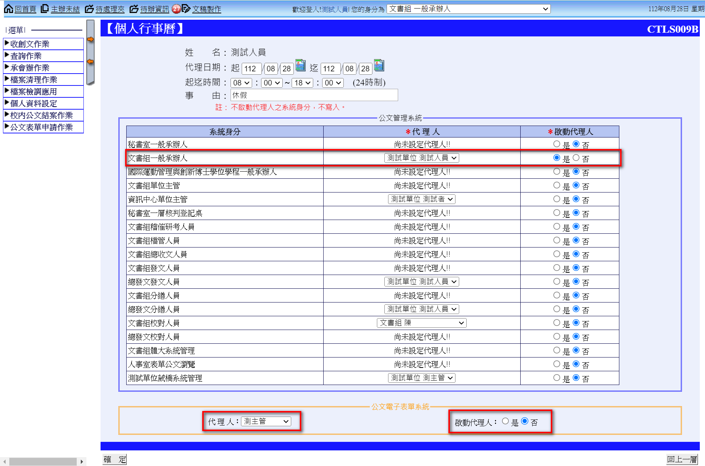

8. 如需成批修改、刪除某段區間的代理人，點選某一天日期進去，點選「成批維護」，即可依照勾選的日期做成批修改刪除。

